2005年北京高考理科综合真题及答案

本试卷分为第Ⅰ卷（选择题）和第Ⅱ卷（非选择题）两部分．共300分.考试时间150分钟.

第Ⅰ卷（选择题，共126分）

**注意事项：**

1．答第I卷前，考生务必将自己的姓名、准考证号、考试科目涂写在答题卡上。

2．每小题选出答案后，用铅笔把答题卡上对应题目的答案标号涂黑。如需改动，用橡皮擦干净后，再选涂其他答案。不能答在试卷上。

本卷共21小题，每小题6分，共126分。在每小题列出的四个选项中，选出符合题目要求的一项。

以下数据可供解题时参考：

可能用到的相对原子质量：H 1 C 12 O 16 S 32

1．下列措施符合保护物种多样性原则的是 （ ）

A．为美化城市环境，随意从国外引进多种观赏类植物

B．为保护草场、减少沙化，要杀死所有危害草原的黄鼠

C．将东北虎迁入野生动物园繁育，并进行部分的野外回归实验

D．为控制水葫芦在我国造成的严重灾害。应将其天敌引入我国

2．下列能鉴别野牛草是否为C4植物的简便方法是 （ ）

A．制作叶表皮临时装片，观察气孔大小

B．制作叶横切临时装片，观察叶脉结构

C．分离、测定叶片中各种色素的含量

D．用碘液测定叶片中淀粉的含量

3．结合表中数据，指出下列叙述错误的是 （ ）

|  |  |  |
| --- | --- | --- |
| 成分  线粒体膜 | 蛋白质（质量分数/%） | 脂类（质量分数/%） |
| 外膜 | 52 | 48 |
| 内膜 | 76 | 24 |

A．同膜含有许多与有氧呼吸有关的酶 B．内膜比外膜具有更多的功能

C．内膜、外膜的化学组成大致相同 D．内膜表面积大，导致蛋白质含量高

4．在育种研究中，给普通小麦授以玉米的花粉，出现甲、乙两种受精类型的胚珠；甲胚珠

双受精；乙胚珠卵受精、极核未受精。两种胚珠中的受精卵在发育初期的分裂中，玉米

染色体全部丢失。下列不可能出现的实验结果是 （ ）

A．甲胚珠发育成无生活力的种子

B．乙胚珠发育为无胚乳的种子

C．甲胚珠中的胚经组织培养，可获得小麦单倍体

D．乙胚珠中的胚经组织培养，可获得小麦单倍体

5．运动员在长跑比赛中，会出现呼吸极度困难、腿酸痛，甚至有不想再跑的念头，但是当听到震耳的“加油”声后，却能加速冲刺，其主要调节过程是 （ ）

A．声音→神经系统→心血管活动增强→促进有氧呼吸

B．声音→神经系统→甲状腺素增高→促进无氧呼吸

C．声音→神经系统→甲状腺素增高→促进有氧呼吸

D．声音→神经系统→肾上腺素增高→促进无氧呼吸

6．高压电机、复印机工作时会产生臭氧，该气体有强氧化性。下列叙述中不正确的是（ ）

A．臭氧和氧气是氧的同素异形体 B．臭氧可使湿润的KI淀粉试纸变蓝

C．臭氧的存在对人体有益无害 D．臭氧是很好的消毒剂和脱色剂

7．在一定温度不同压强（$p_{1}<p_{2}$）下，可逆反应2X(g) 2Y(g)+Z(g)中，生成物Z在反应混合物中的体积分数（$ϕ$）与反应时间（t）的关系有以下图示，正确的是（ ）

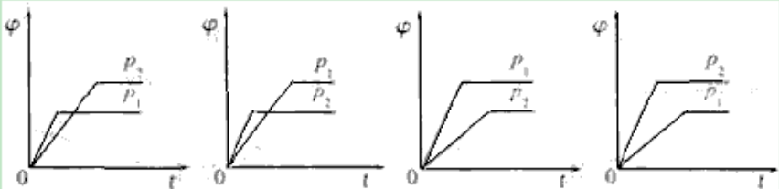

A B C D

8．右表为元素周期表前四周期的一部分，下列有关R、W、X、Y、Z五种元素的叙述中，正确的是（ ）

|  |  |  |  |
| --- | --- | --- | --- |
|  | | |  |
| X |  |  |  |
| W | Y |  | R |
|  |  | Z |  |

A．常压下五种元素的单质中Z单质的沸点最高

B．Y、Z的阴离子电子层结构都与R原子的相同

C．W的氢化物沸点比X的氢化物的沸点高

D．Y元素的非金属性比W元素的非金属性强

9．下列说法正确的是（ ）

A．含有相同氧原子数的SO2和CO的质量相等

B．等物质的量浓度的NaOH溶液与氨水中的c(OH－)相等

C．乙酸分子与甲酸甲酯分子中的共价健数相等

D．等温等压下，3mol C2H2(g) 和1molC6H6(g)的密度相等

10．将足量稀盐酸加到下列固体混合物中，只能发生一种反应的是 （ ）

A．Mg、AlCl3、NaAlO2 B．KNO3、NaCl、CH3COONa

C．NaClO、Na2SO3、BaCl2 D．Ba(NO3)2、FeSO4、NH4HCO3

11．下列有关pH变化的判断中，正确的是 （ ）

A．随着温度的升高，碳酸钠溶液的pH减小

B．随着温度的升高，纯水的pH增大

C．新制氯水经光照一段时间后，pH减小

D．氢氧化钠溶液久置于空气中，pH增大

12．下列实验操作中，先后顺序正确的是 （ ）

A．稀释浓硫酸时，先在烧杯中加入一定体积的浓硫酸，后注入蒸馏水

B．为测定硫酸铜晶体的结晶水含量，称样时，先称取一定量的晶体，后放入坩埚中

C．为检验酸性溶液中的Cl－和SO ${}_{4}^{2−}$，先加硝酸银溶液，滤去沉淀后硝酸钡溶液

D．在制取干燥纯净的氯气时，先使氯气通过水（或饱和食盐水），后通过浓硫酸

13．可用于鉴别以下三种化合物的一组试剂是 （ ）

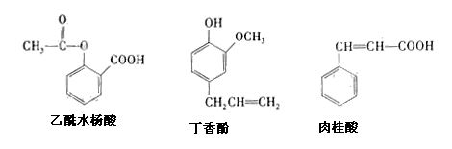

①银氨溶液 ②溴的四氯化碳溶液 ③氯化铁溶液 ④氢氧化钠溶液

A．②与③ B．③与④ C．①与④ D．①与②

14．下列关于热现象的说法，正确的是 （ ）

A．外界对物体做功，物体的内能一定增加

B．气体的温度升高，气体的压强一定增大

C．任何条件下，热量都不会由低温物体传递到高温物体

D．任何热机都不可能使燃料释放的热量完全转化为机械能

15．在下列各组的两个现象中都表现出光具有波动性的是 （ ）

A．光的折射现象、色散现象 B．光的反射现象、干涉现象

C．光的衍射现象、偏振现象 D．光的直线传播现象、光电效应现象

16．为纪念爱因斯坦对物理学的巨大贡献，联合国将2005年定为“国际物理年”。对于爱因斯坦提出的质能方程*E*2=*mc*2，下列说法中不正确的是 （ ）

A．*E*2=*mc*2表明物体具有的能量与其质量成正比

B．根据△*E*2=△*mc*2可以计算核反应中释放的核能

C．一个中子和一个质子结合成氘核时，释放出核能，表明此过程中出现了质量亏损

D．*E*=*mc*2中的E是发生核反应中释放的核能

17．一列简谐机械横波某时刻的波形如图所示，波源的平衡位置坐标为 $x=0$。当波源质点

处于其平衡位置上方且向下运动时，介质中平衡位置坐标 $x=2m$ 的质点所处位置及

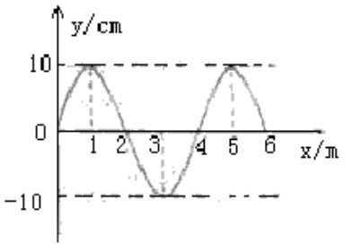

运动情况是（ ）

A．在其平衡位置下方且向上运动

B．在其平衡位置上方且向下运动

C．在其平衡位置上方且向上运动

D．在其平衡位置上方且向下运动

18．正弦交变电源与电阻R、交流电压表按照图1所示的方式连接，R=10Ω交流电压表的示数是10V。图2是交变电源输出电压u随时间t变化的图象，则 （ ）

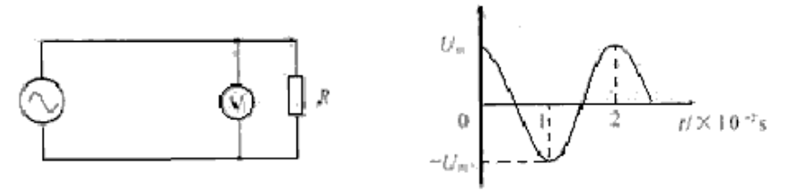

A．通过R的电流*i*R随时间t变化的规律是 $i_{R}=\sqrt{2}\text{cos}\text{100}πt(A)$

B．通过R的电流*i*R随时间t变化的规律是 $i_{R}=\sqrt{2}\text{cos}\text{50}πt(A)$

C．R两端的电压*u*R随时间t变化的规律是 $u_{R}=5\sqrt{2}\text{cos}\text{100}πt(V)$

D．R两端的电压*u*R随时间t变化的规律是 $u_{R}=5\sqrt{2}\text{cos}\text{50}πt(V)$

19．一人看到闪电12.3s后又听到雷声。已知空气中的声速约为330m/s－340m/s，光速为

3×108m/s，于是他用12.3除以3很快估算出闪电发生位置到他的距离为4.1km。根据你

所学的物理知识可以判断 （ ）

A．这种估算方法是错误的，不可采用

B．这种估算方法可以比较准确地估算出闪电发生位置与观察者间的距离

C．这种估算方法没有考虑光的传播时间，结果误差很大

D．即使声速增大2倍以上，本题的估算结果依然正确 （ ）

20．已知地球质量大约是月球质量的81倍，地球半径大约是月球半径的4倍。不考虑地球、月球自转的影响，由以上数据可推算出 （ ）

A．地球的平均密度与月球的平均密度之比约为9:8

B．地球表面重力加速度与月球表面重力加速度之比约为9:4

C．靠近地球表面沿圆轨道运行的航天器的周期与靠近月球表面沿圆轨道运行的航天器

的周期之比约为8:9

D．靠近地球表面沿圆轨道运行的航天器线速度与靠近月球表面沿圆轨道运行的航天器

线速度之比约为81:4

21．现将电池组、滑线变阻器、带铁芯的线圈A、线圈B、电流计及开关如下图连接。在开关闭合、线圈A放在线圈B中的情况下，某同学发现当他将滑线变阻器的滑动端P向左加速滑动时，电流计指针向右偏转。由此可以推断（ ）

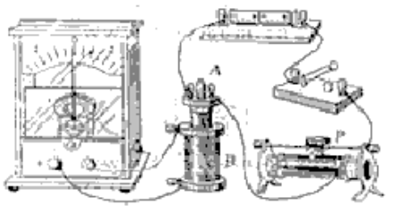

A．线圈A向上移动或滑动变阻器的滑动端P向

右加速滑动，都能引起电流计指针向左偏转

B．线圈A中铁芯向上拔出或断开开关，都能引

起电流计指针向右偏转

C．滑动变阻器的滑动端P匀速向左或匀速向右滑动，

都能使电流计指针静止在中央

D．因为线圈A、线圈B的绕线方向未知，故无法判断电流计指针偏转的方向

第Ⅱ卷（非选择题，共174分）

本卷共10小题，共174分。

22．（18分）“黑盒子”表面有a、b、c三个接线柱，盒内总共有两个电学元件，每两个接线柱之间只可能连接一个元件。为了探明盒内元件的种类及连接方式，某位同学用多用电表进行了如下探测：

第一步：用电压挡，对任意两接线柱正、反向测量，指针幸免不发生偏转；

第二步：用电阻×100Ω挡，对任意两个接线柱正、反向测量，指针偏转情况如图1所示。

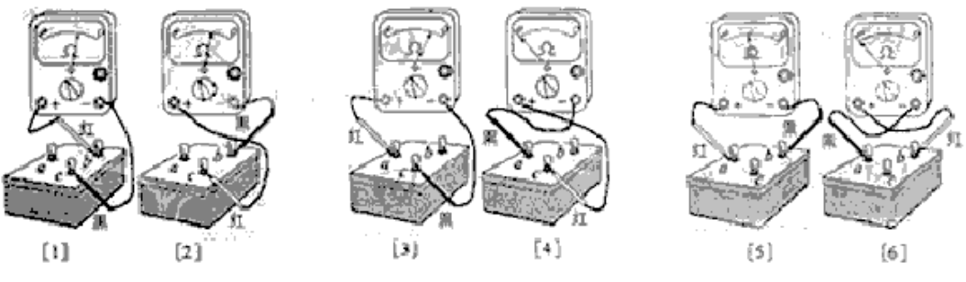

（1）第一步测量结果表明盒内 。

（2）图2示出了图1[1]和图1[2]中欧姆表指针所处的位置，其对应的阻值是 Ω；

图3示出了图1[3]中欧姆表指钟所处的位置，其对应的阻值是 Ω.

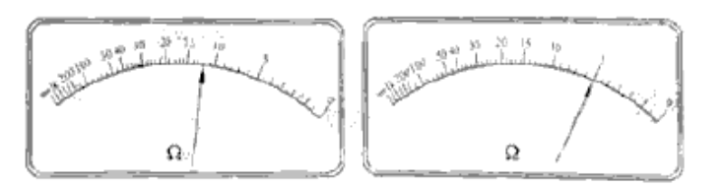

（3）请在图4的接线柱间，用电路图符号画出盒内的元件及连接情况。

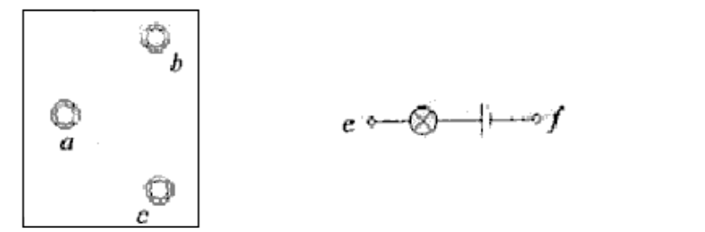

图4 图5

（4）一个小灯泡与3V电池组的连接情况如图5所示。如果把图5中*e*、*f*两端用导线直

接相连，小灯泡可正常发光。欲将*e*、*f*两端分别与黑盒子上的两个接线柱相连，

使小灯泡仍可发光。那么，*e*端应连接到 接线柱，*f*端应连接到 接

线柱。

23．（16分）AB是竖直平面内的四分之一圆弧轨道，在下端B与水平直轨道相切，如图所示。一小球自A点起由静止开始沿轨道下滑。已知圆轨道半径为R，小球的质量为m，不计各处摩擦。求

（1）小球运动到B点时的动能；

（2）小球下滑到距水平轨道的高度为 $\frac{1}{2}R$ 时速度的大小和方向；

（3）小球经过圆弧轨道的B点和水平轨道的C点时，所受轨道支持力NB、NC各是多大？

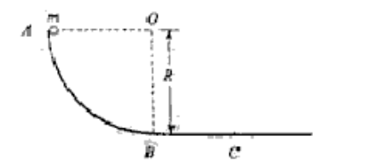

24．（18分）真空中存在空间范围足够大的、水平向右的匀强电场。在电场中，若将一个质量为m、带正电的小球由静止释放，运动中小球的速度与竖直方向夹角为37°（取

$\text{sin}\text{37}\text{°=}0\text{.}6\text{,cos}\text{37}\text{°=}0\text{.}8$）。现将该小球从电场中某点以初速度 $v_{0}$ 竖直向上抛出。求

运动过程中

（1）小球受到的电场力的大小及方向；

（2）小球从抛出点至最高点的电势能变化量；

（3）小球的最小动量的大小及方向。

25．（20分）下图是导轨式电磁炮实验装置示意图。两根平行长直金属导轨沿水平方向固定，其间安放金属滑块（即实验用弹丸）。滑块可沿导轨无摩擦滑行，且始终与导轨保持良好接触。电源提供的强大电流从一根导轨流入，经过滑块，再从另一导轨流回电源。滑块被导轨中的电流形成的磁场推动而发射。在发射过程中，该磁场在滑块所在位置始终可以简化为匀强磁场，方向垂直于纸面，其强度与电流的关系为B=*kl*，比例常量 $k=2\text{.}5×{\text{10}}^{−6}T/A$。

已知两导轨内侧间距*l*=1.5cm，滑块的质量m=30g，滑块沿导轨滑行5cm后获得的发射速度 $v=3\text{.}0{\text{km}}/s$（此过程视为匀加速运动）。

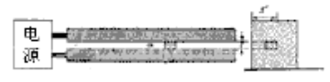

（1）求发射过程中电源提供的电流强度；

（2）若电源输出的能量有4%转换为滑块的动能，

则发射过程中电源的输出功率和输出电压各是多大；

（3）若此滑块射出后随即以速度 $v$ 沿水平方向击中放在水平面上的砂箱，它嵌入砂箱的

深度为 $s^{'}$。设砂箱质量为M，滑块质量为m，不计砂箱与水平面之间的摩擦。求滑

块对砂箱平均冲击力的表达式。

26．（14分）有机物A（C6H8O4）为食品包装纸的常用防腐剂。A可以使溴水褪色。A难溶于水，但在酸性条件下可发生水解反应，得到B(C4H4O4)和甲醇。通常状况下B为无色晶体，能与氢氧化钠溶液发生反应。

（1）A可以发生的反应有 （选填序号）。

①加成反应 ②酯化反应 ③加聚反应 ④氧化反应

（2）B分子所含官能团的名称是 、 。

（3）B分子中没有支链，其结构简式是 ，B的具

有相同官能团的同分异构体的结构简式是 。

（4）由B制取A的化学方程式是 。

（5）天门冬氨酸（C4H7NO4）是组成人体蛋白质的氨基酸之一，可由B通过以下反应制

取：

B

C

天门冬氨酸

HCl

NH3

天门冬氨酸的结构简式是 。

27．（15分）X、Y、Z、W为按原子序数由小到大排列的四种短周期元素。

已知：①X可分别与Y、W形成X2Y，X2Y2、XW等共价化合物；

②Z可分别与Y、W形成Z2Y、Z2Y2、ZW等离子化合物。

请回答：

（1）Z2Y的化学式是 。

（2）Z2Y2与X2Y反应的化学方程式是 。

（3）如图所示装置，两玻璃管中盛满滴有酚酞溶液的ZW饱和溶液，C（I）、C（II）为

多孔石墨电极。

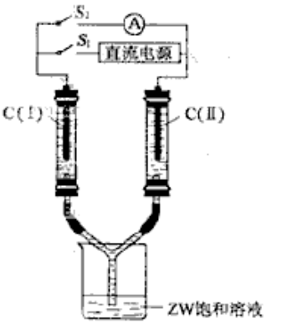

接通S1后，C（I）附近溶液变红，两玻璃管中有气体生成。一段时间后（两玻璃管中液

面未脱离电极），断开S1，接通S2，电流表的指针发生偏转。此时：

C（I）的电极名称是 （填写正极或负极）；

C（II）的电极反应式是 。

（4）铜屑放入稀硫酸不发生反应，若在稀硫酸中加入X2Y2，铜屑可逐渐溶解，该反应的

离子方程式是 。

28．（18分）某校化学小组学生利用下图所列装置进行“铁与水反应”的实验，并利用产物进一步制取FeCl3·6H2O晶体。（图中夹持及尾气处理装置均已略去）

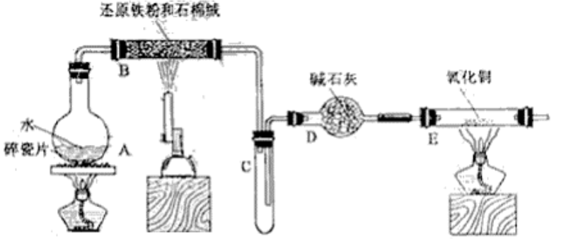

（1）装置B中发生反应的化学方程式是 。

（2）装置E中的现象是 。

（3）停止反应，待B管冷却后，取其中的固体，加入过量稀盐酸充分反应，过滤。简

述检验滤液中Fe3+的操作方法：

。

（4）该小组学生利用上述滤液制取FeCl3·6H2O晶体，设计流程如下：

Cl2

I

Cl2

II

滤液 FeCl3溶液 FeCl3·6H2O晶体

①步骤I中通入Cl2的作用是 。

②步骤II从FeCl3稀溶液中得到FeCl3·6H2O晶体的主要操作包括：

。

③该流程中需保持盐酸过量，主要原因是（结合离子方程式简要说明）

。

29．（13分）CO、CH4均为常见的可燃性气体。

（1）等体积的CO和CH4在相同条件下分别完全燃烧，转移的电子数之比是

。

（2）已知在101kPa时，CO的燃烧热为283kJ/mol。相同条件下，若2 molCH4完全燃烧

生成液态水，所放出的热量为1 mol CO 完全燃烧放出热量的6.30倍，CH4完全燃烧

反应的热化学方程式是 。

（3）120℃、101kPa下，*a m*L由CO、CH4组成的混合气体在b mL O2中完全燃烧后，

恢复到原温度和压强。

①若混合气体与O2恰好完全反应，产生b mL CO2，则混合气体中CH4的体积分数为

（保留2倍小数）。

②若燃烧后气体体积缩小了 $\frac{a}{4}\text{mL}$，则*a*与b关系的数学表示式是 。

30．（22分）蜜蜂是具有社会性行为的昆虫。一个蜂群包括一只蜂王、几只雄蜂和众多工蜂。蜂王专职产卵，雄蜂同蜂王交尾，工蜂负责采集花粉、喂养幼虫、清理蜂房等工作。请回答下列问题：

（1）蜂王、雄蜂和工蜂共同生活，各司其职，这种现象称为 。

（2）未受精卵发育成雄蜂，受精卵发育成雌性的蜂王或工蜂，这表明密蜂的性别由

决定。

（3）研究人员发现了工蜂清理蜂房行为不同的两个蜂相，分别称为“卫生”蜂（会开蜂房盖、能移走死蛹）和“非卫生”蜂（不会开蜂房盖、不能移走死蛹）。为研究工蜂行为的遗传规律，进行如下杂交实验：

P “非卫生”蜂的蜂工 × “卫生”蜂的雄蜂

（配子的染色体数目不减少）

F1 “非卫生”蜂

测交 ？ × ？ 的雄蜂

测交后代 “非卫生”蜂 新类型I 新类型II “卫生”蜂

（25%） （25%） （25%） （25%）

①“非卫生”蜂的工蜂行为是 （显性/隐性）性状。

②工蜂清理蜂房的行为是受 对基因控制的，符合基因的 定律。

判断依据是 。

③本实验中测交选择了 作母本与 的雄蜂交配。

④测交后代中纯合体的表现型是 ，新

类型I的表现型是 。

⑤“卫生”蜂的工蜂会开蜂房盖、能移走死蛹的行为属于 行为。

31．（20分）某化工厂的染水池中，含有一种有害的、难于降解的有机化合物A，研究人员用化合物A、磷酸盐、镁盐以及微量元素配制的培养基，成功地筛选到能高效降解化合物A的细菌（目的菌）。实验的主要步骤如图所示。请分析回答问题：

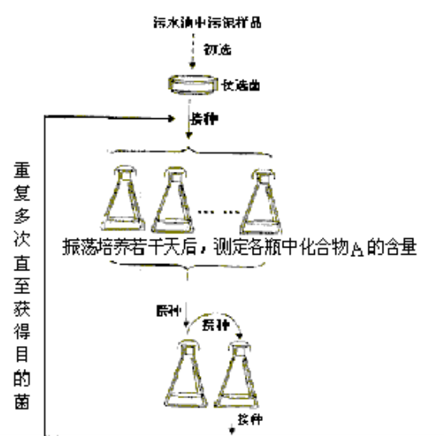

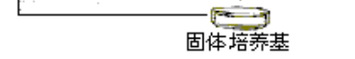

（1）培养基中加入化合物的目的是筛选 ，这种培养基属于

培养基。

（2）“目的菌”生长所需的氮源和碳源是来自培养基中的 ，实验需

要振荡培养，由此推测“目的菌”的代谢类型是 。

（3）培养若干天后，应选择培养瓶中化合物A含量 的培养液，接入新的培养液

中连续培养，使“目的菌”的数量 。

（4）转为固体培养时，常采用 的方法接种，获得单菌落后继续筛选。

（5）若研究“目的菌”的生长规律，将单个菌落进行液体培养，可采用

的方法进行计数，以时间为横坐标，以 为纵坐标，绘制

生长曲线。

（6）实验结束后，使用过的培养基应该进行 处理后，才能倒掉。

参考答案

I卷共21小题，每题6分，共126分。

1．C 2．B 3．D 4．B 5．A 6．C 7．B 8．D 9．C 10．B 11．C

12．D 13．A 14．D 15．C 16．D 17．A 18．A 19．B 20．C 21．B

II卷共10小题，共174分。

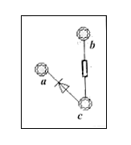

22．（18分）（1）不存在电源

（2）1200，500 （3）如右图所示

（4）*c*，*a*

23．（16分）（1）根据机械能守恒 $E_{k}=\text{mgR}$

（2）根据机械能守恒 ${ΔE}_{k}={ΔE}_{P}$

$\frac{1}{2}{\text{mv}}^{2}=\frac{1}{2}\text{mgR}$

小球速度大小 $v=\sqrt{\text{gR}}$

速度方向沿圆弧的切线向下，与竖直方向成30°

（3）根据牛顿运动定律及机械能守恒，在B点

$N_{B}−\text{mg}=m\frac{v_{B}^{2}}{R},\text{mgR}=\frac{1}{2}{\text{mv}}_{B}^{2}$ 解得： $N_{B}=3\text{mg}$ 在C点： $N_{C}=\text{mg}$

24．（18分）（1）根据题设条件，电场力大小 $F=\text{mg}\text{tan}\text{37}\text{°=}\frac{3}{4}\text{mg}$

电场力的方向水平向右。

（2）小球沿竖直方向做匀减速运动，速度为 $v_{y}$

$v_{y}=v_{0}−\text{gt}$

沿水平方向做初速度为0的匀加速运动，加速度为*a*，

$a_{x}=\frac{F_{e}}{m}=\frac{3}{4}g$

小球上升到最高点的时间 $t=\frac{v_{0}}{g},$ 此过程小球沿电场方向位移

$s_{x}=\frac{1}{2}a_{x}t^{2}=\frac{3v_{0}^{2}}{8g}$

电场力做功W= $F_{e}s_{x}=\frac{9}{\text{32}}{\text{mv}}_{0}^{2}$

小球上升到最高点的过程中，电势能减少 $\frac{9}{\text{32}}{\text{mv}}_{0}^{2}$

（3）水平速度 $v_{x}=a_{x}t$，竖直速度 $v_{y}=v_{0}−\text{gt}$

小球的速度 $v=\sqrt{v_{x}^{2}+v_{y}^{2}}$

由以上各式得出 $\frac{\text{25}}{\text{16}}g^{2}t^{2}−2v_{0}\text{gt}+(v_{0}^{2}−v^{2})=0$

解得当 $t=\frac{\text{16}v_{0}}{\text{25}g}时,v\text{有最小值}v_{\text{min}}=\frac{3}{5}v_{0}$

此时 $v_{x}=\frac{9}{\text{25}}v_{0}$· $v_{y}=\frac{9}{\text{25}}v_{0}\text{,tan}θ=\frac{v_{y}}{v_{x}}=\frac{3}{4}$,即与电场方向夹角为37°斜向上

小球动量的最小值为 $P_{\text{min}}={\text{mv}}_{\text{min}}=\frac{3}{5}{\text{mv}}_{0}$

最小动量的方向与电场方向夹角为37°，斜向上。

25．（20分）（1）由匀加速运动公式 $a=\frac{v^{2}}{2s}=9×{\text{10}}^{5}m/{s^{2}}$

由安培力公式和牛顿第二定律，有 $F=\text{IBl}={\text{kl}}^{2}l,{\text{kl}}^{2}l=\text{ma}$

因此 $I=\sqrt{\frac{\text{ma}}{\text{kl}}}=8\text{.}5×{\text{10}}^{5}A$

（2）滑块获得的动能是电源输出能量的4%，即 $PΔt×4\text{\%}=\frac{1}{2}{\text{mv}}^{2}$

发射过程中电源供电时间 $Δt=\frac{v}{a}=\frac{1}{3}×{\text{10}}^{−2}s$

所需电源输出功率为 $P=\frac{\frac{1}{2}{\text{mv}}^{2}}{Δt×4\text{\%}}=1\text{.}0×{\text{10}}^{9}W$

由功率P=IU，解得输出电压 $U=\frac{P}{I}=1\text{.}2×{\text{10}}^{3}V$

（3）分别对砂箱和滑块用动能定理，有 $\overline{f}s_{M}=\frac{1}{2}{\text{MV}}^{2}$ ${\overline{f}}^{′}s_{m}=\frac{1}{2}{\text{mV}}^{2}−\frac{1}{2}{\text{mv}}^{2}$

由牛顿定律 $f=−{\overline{f}}^{′}$ 和相对运动 $s_{m}=s_{M}+s^{'}$

由动量守恒 $\text{mv}=(m+M)V\begin{matrix} & \end{matrix}\text{联立得}\overline{f}s^{'}=\frac{M}{m+M}⋅\frac{1}{2}{\text{mv}}^{2}$

故平均冲击力 $\overline{f}=\frac{\text{Mm}}{2(m+M)}⋅\frac{v^{2}}{s^{'}}$

26．（14分）

（1）①③④ （2）碳碳双键，羧基

||

O

||

O

COOH

（3）HO—C—CH CH—C—OH CH2 C

||

O

||

O

COOH

浓H2SO4

△

（4）HO—C—CH CH—C—OH+2CH3OH

||

O

||

O

CH3O—C—CH CH—C—OCH3+2H2O

||

O

||

O

（5）HO—C—CH2—CH—C—OH

NH2

27．（15分）

（1）Na2O （2）2Na2O2+2H2O 4NaOH+O2↑ （3）负极 Cl2+2e－ 2Cl－

（4）Cu+H2O2+2H+ Cu2++2H2O

28．（18分）

高温

（1）3Fe+4H2O(g) Fe3O4+4H2 （2）黑色固体变红，右端管壁有水珠

（3）取少量滤液，滴入几滴KSCN溶液，观察溶液是否变红色

（4）①将Fe2+氧化成Fe3+ ②加热浓缩。冷却结晶，过滤

③3Fe3++3H2O Fe(OH)3+3H+，过量盐酸抑制FeCl3水解

29．（13分）（1）1∶4

（2）CH4(g)+2O2(g) CO2(g)+2H2O(1)；△H=－891kJ/mol

（3）①0.33 ② $b≥\frac{5a}{4}$

30．（22分）（1）种内互助 （2）染色体数目 （3）①显性 ②两 自由组合 测交后代

四种表现型比例相等 ③F1代的蜂王 “卫生”蜂 ④会开蜂房盖、能移走死蛹 会

开蜂房盖、不能移走死蛹（或不会开蜂房盖、能移走死蛹） ⑤本能

31．（20分）（1）目的菌 选择 （2）化合物A 异养需氧型 （3）减少 增加 （4）划

线 （5）定期取样 细菌数目的对数 （6）灭菌